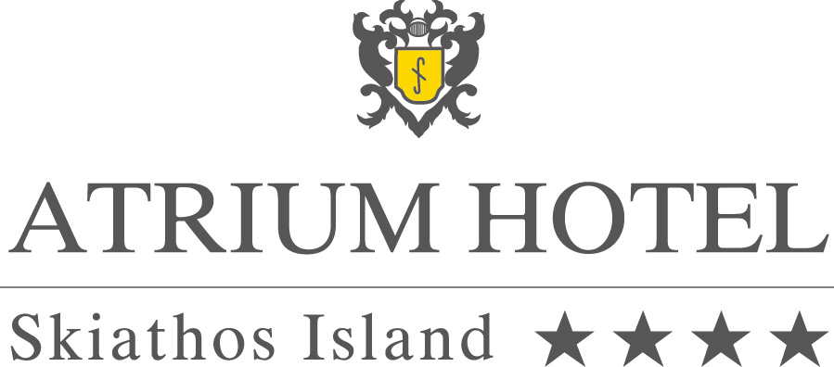

Το τεσσάρων αστέρων Atrium Hotel με έδρα τη Σκιάθο και συγκεκριμένα στην περιοχή Πλατανιάς, έχει ως μόνιμο στόχο την παροχή υπηρεσιών και εμπειριών φιλοξενίας υψηλού επιπέδου.
Όπως κάθε χρόνο, συνεργάζεται με τουριστικές σχολές της Ελλάδας και αναζητάει φοιτητές που ενδιαφέρονται να πραγματοποιήσουν την πρακτική τους άσκηση στο ξενοδοχείο μας.
Αποστολή βιογραφικών στο e-mail: info@atriumhotel.gr
Για περισσότερες πληροφορίες σχετικά με το ξενοδοχείο, επισκεφτείτε το site μας: www.atriumhotel.gr
https://www.facebook.com/AtriumHotel
Πληροφορίες: Ηλέκτρα Χατζημιχάλη 6974300519
Σονια Καρναβατλόγλου 6980710702

